Uso do solo em bacias hidrográficas e a legislação ambiental

Daiane Garcia de Souza(PIBIC/CNPq/Unioeste), Vanda Moreira Martins(Orientada), e-mail: daai1995@hotmail.com

Universidade Estadual do Oeste do Paraná/Centro de Ciências Humanas, Educação e Letras/Marechal Cândido Rondon-PR

Grande área e área: Ciências Exatas e da Terra - Geociências

Palavras-chave: Uso do solo, Código Florestal, Gestão Ambiental.

Resumo

O manejo integrado das bacias hidrográficas e os diferentes usos do solo influenciam diretamente na qualidade dos recursos naturais, em especial dos solos e dos recursos hídricos, para além dos limites das áreas por elas drenadas. A pesquisa tem como objetivo geral reunir informações que possam subsidiar as ações dos órgãos e entidades de fiscalização e gerenciamento ambiental no trabalho de monitoramento, recuperação e conservação dos solos e dos recursos hídricos nas bacias dos Córregos Borboleta e Matilde Cuê, no município de Marechal Cândido Rondon, Paraná. A análise dos dados e informações geoambientais das bacias, associada à utilização de técnicas e ferramentas de geotecnologias e às observações em campo, permitiu constatar que o uso do solo não está de acordo com a legislação ambiental vigente. O desrespeito em relação às áreas de APP (Áreas de Preservação Permanente) é a infração mais comum em relação ao Código Florestal Brasileiro, atualizado em 2012. Falhas no planejamento e na fiscalização do uso do solo, em todas as fases de gestão, desse são as barreiras que a sociedade deve combater.

Introdução

A atividade agrícola é a base econômica do município de Marechal Cândido Rondon e o uso adequado dos solos constitui um pré-requisito essencial para garantir a sustentabilidade dos sistemas agroindustriais e, também, urbanos. No entanto, apesar da existência das leis ambientais, a utilização adequada dos recursos naturais, em especial aqueles relacionados ao uso do solo, tem preocupado alguns segmentos da sociedade. O mau uso do solo restringe ou elimina as áreas de APP alterando as condições físico-químicas dos recursos hídricos nas bacias hidrográficas, além de desencadear outros impactos como a poluição e assoreamento dos canais fluviais, e diminuição do volume de água. Por isso, o objetivo dessa pesquisa é caracterizar e analisar o uso do solo em duas bacias hidrográficas do setor periurbano da cidade de Marechal Cândido Rondon, verificando o cumprimento do Código Florestal Brasileiro. As bacias (Figuras 1 e 2) situam-se ao sul e sudeste da área urbana da cidade, localizada no extremo Oeste do Terceiro Planalto Paranaense, entre os paralelos de 24° 26’ e 24° 46’ S e 53° 57’ e 54° 22’ W e aproximadamente 49,773 habitantes.
No Brasil, a gestão dos recursos hídricos se fundamenta no recorte territorial das bacias hidrográficas, ganhando força no início da década de 1990. Daí a importância de se conhecer, divulgar e aplicar a legislação ambiental no que diz respeito às regras de uso do solo, das áreas de APP e à preservação dos recursos hídricos, a partir das unidades de paisagem representadas pelas bacias hidrográficas.
É importante destacar que para o Código Florestal Brasileiro (2012) as APPs são áreas protegidas, cobertas ou não por vegetação nativa, tendo como função: a) preservar os recursos hídricos, a paisagem, a estabilidade geológica e a biodiversidade, facilitando o fluxo de fauna e flora; b) proteger o solo e assegurar o bem estar da população humana. O Art. 4° da Lei n° 12.727, de 2012, considera a APP, em zonas rurais ou urbanas, as faixas marginais de qualquer curso de água natural perene e intermitente, excluindo os efêmeros, desde a borda da calha do leito regular, em largura mínima de 30 (trinta) metros, para os cursos d’água de menos de 10 (dez) metros de largura e de acordo com a Lei, a APP deverá ser mantida pelo proprietário, independente se for pessoa física ou jurídica, de direito público ou privado.

Materiais e Métodos

A aquisição de informações sobre a abordagem das bacias hidrográficas como a unidade básica de análise integrada da paisagem, sobre as Leis Ambientais (Código Florestal Brasileiro) e sobre o Plano Diretor do município de Marechal Cândido Rondon, fez parte dos procedimentos da pesquisa. Outra etapa foi a identificação e a caracterização do uso do solo e dos impactos ambientais nas bacias estudadas por meio de fotoidentificação (Imagens aéreas do INPE disponíveis na web), mapas temáticos pré-existentes (Calzavara, 2015) e observações e incursões em campo. A etapa seguinte foi a de caracterização, análise e interpretação dos dados, seguida de aferição em campo (caminhamento) dos elementos observados, identificados e representados nos mapas temáticos elaborados, com ênfase na relação entre os diferentes tipos de uso do solo bacia e a legislação ambiental vigente.

Resultados e Discussão

A partir dos dados e informações reunidos e analisados foi possível sintetizar os seguintes resultados.
A bacia do Córrego Borboleta localiza-se no setor sul do perímetro urbano e é caracterizada por declividade entre 20 e 30% em cerca de 30% de sua área que totaliza 5,721 Km². A urbanização em expansão, as culturas temporárias e as pastagens são os principais uso na bacia. Nos setores com declividades entre 6 e 12% os solos são mais desenvolvidos (Latossolos e Nitossolos Vermelhos). Com o crescimento da cidade e a implantação de novos loteamentos na direção das cabeceiras da bacia, os processos erosivos, assoreamento e a poluição dos mananciais são os impactos iminentes. O depósito de lixo e entulhos também são comuns. A declividade moderada a forte é o atributo físico inibidor do processo de expansão da urbanização na direção das cabeceiras de drenagem e fundos de vale, favorecendo a ocupação pela vegetação secundária e pastagem. No entanto, quando a declividade favorece, alguns setores são ocupados pela urbanização como observado no setor leste da bacia (Figura 1).

Fig.1- Uso do Solo na Bacia do Córrego Borboleta  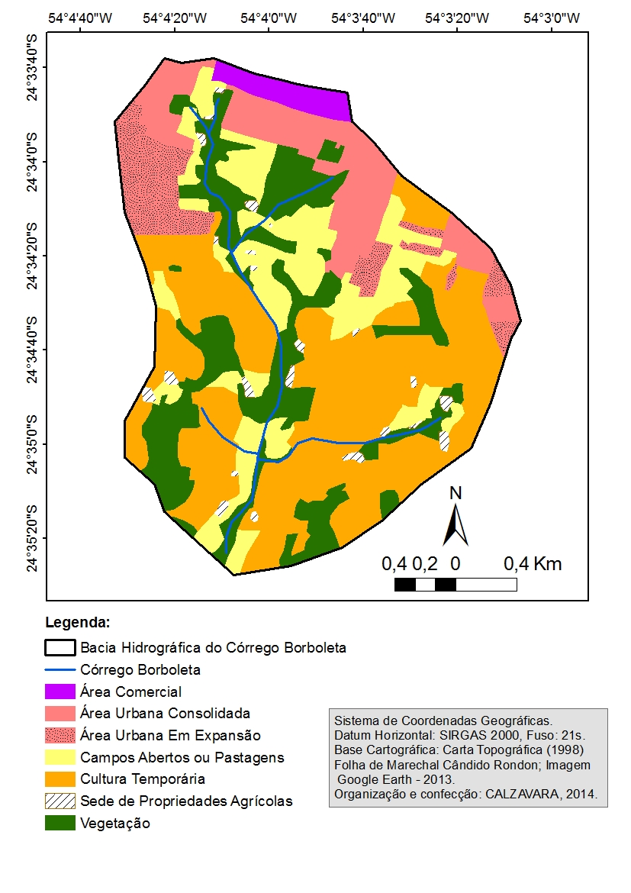  Calzavara (2015) | Fig. 2- Uso do solo na Bacia do Córrego Matilde Cuê  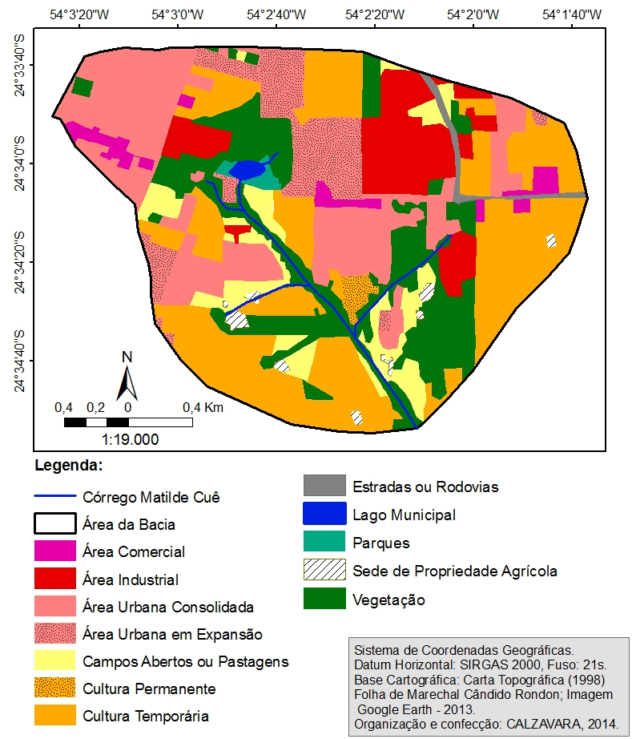  Calzavara (2015)

Via de regra, a legislação que regulamenta que as construções devem iniciar a partir de uma distância de 30 (trinta) metros, desde a borda da calha do leito regular em cursos de d’água de 10 metros de largura, não está sendo cumprida, assim como não se cumpre, também, as normas do Plano Diretor do município. Além disso, devido à declividade, as águas pluviais chegam ao curso d’água à jusante de forma rápida e concentrada, gerando processos erosivos e o assoreamento do canal (Fuhr, 2015).
A bacia do Córrego Matilde Cuê (Figura 2), situa-se ao sudeste da área urbana da cidade ocupando uma área de 5,175 Km². Nos setores com declividades entre 3 e 6%, que corresponde a cerca de 70% da área, os solos são desenvolvidos e profundos. Suas cabeceiras são ocupadas por APPs, sendo que uma delas inclui o Parque Ecológico Municipal Rodolfo Rieger. Parte da área industrial da cidade e a urbanização residencial e comercial, além da cultura temporária são os usos comuns. A intensificação da expansão urbana nas cabeceiras de drenagem comprometem a qualidade da água e a preservação das reservas legais e matas ciliares. A ausência de rede coletora de esgoto na maior parte da área urbana neste setor é um fator agravante. Os atributos morfológicos de algumas ordens de solos (Neossolos Litólicos e Regolíticos) não foram considerados na ocupação urbana e rural de alguns setores da bacia. Loteamentos urbanos que não respeitaram as características físicas (solos rasos, declividade moderada, largura mínima da mata ciliar) do meio desencadearam problemas socioambientais levando à desocupação dos imóveis com estrutura comprometida. Esse foi um dos problemas sociais de solução lenta e onerosa para a comunidade e para o ambiente. Nessa bacia, do ponto de vista socioambiental, a criação do Parque Ecológico trouxe resultados positivos. A revitalização da cabeceira permitiu a recomposição parcial da mata ciliar em alguns trechos, preservando alguns mananciais. Entretanto, a expansão urbana e a permanência de indústrias alimentícias, como a Agrícola Horizonte e a Sperafico, situadas a Sudeste da bacia do Córrego Matilde Cuê, acarretam problemas com resíduos sólidos (poeira) lançados na atmosfera e líquidos que são lançados nos recursos hídricos. Outro aspecto urbanístico que chama a atenção é a liberação e construção do Teatro Municipal nas proximidades da Área de Preservação Permanente, tendo, sobretudo, o interesse econômico como foco e não a preservação (Fuhr, 2015).

Conclusões

De acordo com os resultados da pesquisa, em fase de conclusão, as bacias não estão de acordo com as leis que integram o Código Florestal Brasileiro. Ambiental.

Agradecimentos

Agradeço ao CNPq e a UNIOESTE pelo auxílio financeiro, por proporcionar o incentivo a pesquisa científica e aos professores do Colegiado do Curso de Geografia pelo apoio, contribuições e troca de experiências.

Referências

CALZAVARA, Silmara F. Uso e Cobertura do Solo e Escoamento Superficial nas Bacias Hidrográficas Urbanas de Marechal Cândido Rondon - PR. 2015. MCR.

FUHR, Josiane de O. M. Aplicação Do Código Florestal APPs Fluviais Urbanas: Estudos Na Cidade de Marechal Cândido Rondon. PR. 2015. MCR

